Утверждено постановлением администрации муниципального образования «Пинежское» №11 от 15.02.2018, с изменениями №7 от 08.02.2019г.

ДИЗАЙН-ПРОЕКТ
благоустройства дворовой территории многоквартирного дома, расположенного по адресу: п. Пинега, ул. Гагарина, д.70

1 Описание проекта

Дворовая территория многоквартирного дома – совокупность территорий, прилегающих к многоквартирному дому, с расположенными на них объектами, предназначенными для обслуживания и эксплуатации такого дома, и элементами благоустройства этой территории, в том числе местами стоянки автотранспортных средств, тротуарами и автомобильными дорогами, включая автомобильные дороги, образующие проезды к территориям, прилегающим к многоквартирным домам.
Благоустройство дворовых территорий – комплекс мероприятий, направленных на улучшение санитарного, экологического и эстетического состояния дворовой территории, включающий минимальный и дополнительный перечень работ по благоустройству дворовых территорий многоквартирных домов.
Цели проекта: повышение уровня благоустройства дворовой территории, создание благоприятных и безопасных условий для проживания и отдыха жителей п. Пинега Пинежского района Архангельской области.
Задачи проекта: доведение технического и эксплуатационного состояния дворовой территории до нормативных требований.
Дизайн-проект благоустройства дворовой территории многоквартирного дома №70 п. Пинега Пинежского района Архангельской области предполагает проведение следующих видов работ:
2018 год
- Ремонт дворовых проездов: отсыпка проезда вдоль дома размером 25 х 10 м песчано–гравийной смесью и планирование территории. Отсыпка территории дворового проезда размером 30 х 6 м песчано–гравийной смесью и планирование территории.
- Обеспечение освещения дворовой территории: установка декоративных светильников (энергосберегающие).
- Установка скамеек: 2 штуки без спинки и 2 штуки со спинкой, столика садового размером 1,2 х 0,72 х 0,73 метра. Основание скамеек и столика - металлическое. Покрытие – деревянное.
- Установка урн: металлическая, в количестве 2 шт.
- Установка детской качели, 1 шт.
- Установка велопарковки. Основание - металлическое.
- Установка сушилки для белья и коврочистки (стойка для сушилки белья). Размеры стойки: 2,200x2,000x0,042 м. Длина сушилки 4 м.
- Установка цветочниц-вазонов, 4 шт.
- Устройство деревянных мостовых. Размеры 50х0,8 и21х0,75 м.
2019 год
- Ремонт сараев.
2 Концепция проекта

Реализация проекта позволит:
- сформировать эстетический облик дворовой территории;
- повысить уровень благоустройства дворовой территории;
- создать благоприятные и безопасные условия для проживания и отдыха жителей;
- повысить уровень жизни населения.

3 Визуальное описание проекта

Визуализированный перечень элементов благоустройства

№ п/п | Название элемента | Количество | Визуализация
1 | Скамейка "Бульвар" без подлокотников, 1,8 м, цвет махагон | 2 шт. | 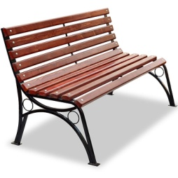
2 | Банкетка "Бриз", 1,2 м, цвет махагон | 2 шт. | 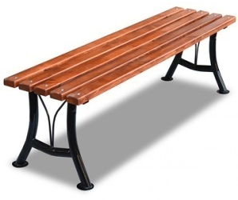
3 | Стол садовый "Прима-Модерн 120" | 1 шт. | 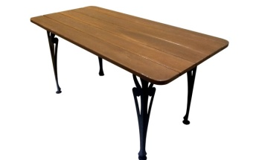
4 | ФОНАРЬ 2.ОГ07-2.3.0.V09-01/1 | 1 шт.
5 | ФОНАРЬ 5.Т01-2.1.40.V38-31/2 | 1 шт.
6 | Велопарковка Оптима-1 на 6 мест, 1700x510x510 мм | 1 шт. | 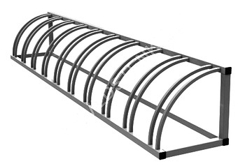
7 | ДИО 1.01 — Качели базовые жесткий подвес, 1700x1400x1900 мм | 1 шт. | 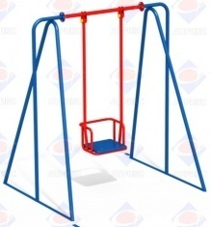
8 | Стойка для сушки белья | 2 шт. | 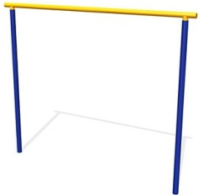
9 | Стойка для ковроочистки | 1 шт. | 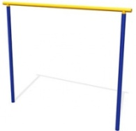
10 | Урна металлическая | 2 шт. | 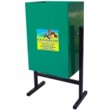
11 | Цветочница-вазон 66SP | 4 шт. | 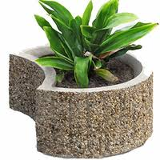

Схема размещения объектов благоустройства дворовой территории многоквартирного дома по адресу п. Пинега, ул. Гагарина, д. 70

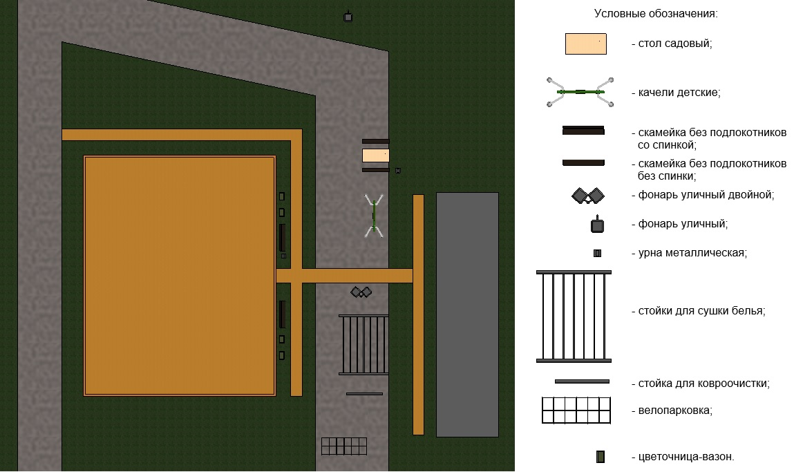
- сараи
- деревянные мостовые

Проект строительства сарая у дома по адресу п. Пинега, ул. Гагарина, д. 70
16 м
2 м
2 м
0,76 м
3,5 м
3,5 м
2,8 м
3D-визуализация благоустройства дворовой территории многоквартирного дома, расположенного по адресу: п. Пинега, ул. Гагарина, д.70

